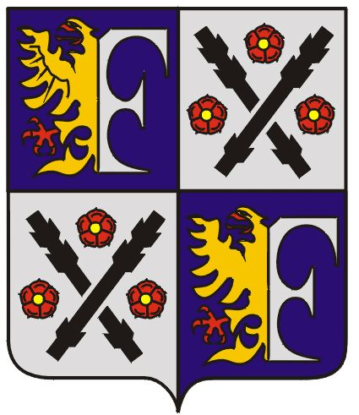
MĚSTSKÝ ÚŘAD FRÝDEK–MÍSTEK
ŽIVNOSTENSKÝ ÚŘAD

VÁŠ DOPIS ZN.:
Úřední deska Městského úřadu
Frýdek-Místek

ZE DNE:
NAŠE ZN.: ŽÚ/3411K,3412V/06/Pol
VYŘIZUJE:
TEL.: 558 609 196
FAX: 558 609 166
E-MAIL:
DATUM: 29.05.2006

O Z N Á M E N Í

Podle ustanovení § 32 odst. 2 písm.d) zákona č. 500/2004 Sb., správní řád, ve znění pozdějších předpisů, o

u s t a n o v e n í o p a t r o v n í k a

Usnesením Městského úřadu Frýdek-Místek č.j. ŽÚ/2560/06/Pol ze dne 24.04.2006 byl
obchodní firmě CM – SELCOM s.r.o. se sídlem na ul. Revoluční 1280, 738 01 Frýdek-Místek, IČ 253 79 216, ustanoven opatrovník

Ing. Alois Jaroš,
nar. 19.07.1962,
bytem U Borků 680, 280 02 Kolín

pro řízení z moci úřední, ve věci pozastavení provozování živnosti koncesované „Silniční motorová doprava nákladní“ a živnosti vázané „Provádění staveb, jejich změn a odstraňování“.

Oznámení je zpřístupněno i v elektronické podobě.

Za správnost:
oprávněná úřední osoba Ing. Šárka Polochová

